CB24 scheda creata il 18 ottobre 2025

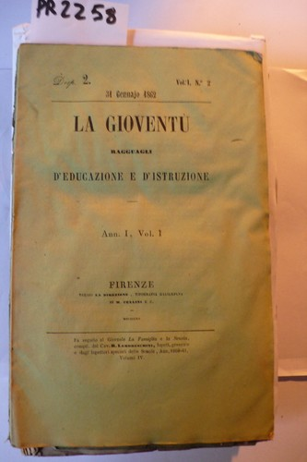
Descrizione bibliografica
La *gioventù : ragguagli d'educazione e d'istruzione. - Anno 1, vol. 1, n. 1 (15 gennajo 1862)-anno 4, vol. 7, n. 6 (15 giugno 1865) = disp. 66; nuova serie, vol. 1, dispensa 1 (lug.-ago. 1865)- . - Firenze : Cellini, 1862-1871. – 10 volumi ; 22 cm. ((Quindicinale. - Dal 15 gennaio 1864: mensile. – Il sottotitolo varia: giornale di letteratura e d'istruzione (1863); giornale di letteratura, d'istruzione e di scienze (1865); rivista nazionale italiana di scienze, lettere, arti (lug.-ago. 1865). - TO00185320
Continuazione di: La *famiglia e la scuola [CC113]
Soggetto: Educazione – 1862-1871
Copia digitale 1862-1865; 1864; 1865; 1866

Informazioni storico-bibliografiche
Quando prevalse l’accentramento e il decreto dell’8 settembre 1861, con l’intento di razionalizzare l’amministrazione dello stato, soppresse l’Ufficio dell’istruzione per le province toscane, anche «La Famiglia e la Scuola», come organo di quel ministero, dovette chiudere i battenti. Tuttavia, dato che essa godeva già di una certa diffusione e a Lambruschini e ai suoi collaboratori dispiaceva lasciare in tronco il rapporto che si era instaurato coi lettori, si decise di andare lo stesso avanti, ovviamente cambiando nome alla testata e con un’altra redazione: la rivista fu ribattezzata «La Gioventù» e le redini le assunse lo stesso editore Cellini, prima col sostegno direttivo del Lambruschini, dal secondo anno chiamando alla condirezione il giovane letterato lucchese Gaetano Ghivizzani. A quest’ultima rivista di filiazione lambruschiniana, guidata da un ottimo stampatore a cui era sinceramente affezionato da una vita, Tommaseo riprese a collaborare attivamente, destinandovi diversi scritti, e non solo di argomenti educativi, dato che ben presto Cellini aveva voluto accogliervi anche contributi letterari e di varia cultura. Anzi Tommaseo di viene subito un po’ una sorta di figura-simbolo per la rivista: già nello scritto che Cellini e Ghivizzani premettono alla seconda annata, dove si dà conto dell’apertura alla letteratura e alla critica e si annunciano i futuri collaboratori, il nome del Dalmata vien messo in particolare risalto: «Non ci sono mancati per vero dire sin qui valenti cooperatori che ci furono larghi dei loro consigli e degli scritti loro. Più che altro speriamo averne per lo innanzi, dacché non pochi illustri scrittori, dei quali basti annunziare solo il nome di NICCOLÒ TOMMASEO, da noi pregati di volerci far copia di alcun frutto del loro ingegno, ce ne hanno fatto promessa». FLORE, Repository istituzionale dell'Università degli Studi di Firenze. Contributi di Tommaseo ai periodici fiorentini prima e dopo il '59 (1836-1874), p.192

